
RETE DI AMICIZIA CON LE RAGAZZE E I RAGAZZI DI STRADA - AMISTRADA ONLUS
sede legale: via Ostiense 152/b - 00154 Roma; codice fiscale: 97218030589

Prot. n. 172 /2011 Roma, 17 ottobre 2011

A TUTTI I SOCI

LORO INDIRIZZI

OGGETTO: Convocazione Assemblea ordinaria – Roma 19 novembre 2011

Cari soci,
vi invito a partecipare all’Assemblea ordinaria dell’Associazione, convocata per il giorno 18 novembre 2011 ore 5,00 in prima convocazione e, qualora necessario, in seconda convocazione alle ore 14,30 del 19 novembre 2011 presso la sede della Comunità San Paolo in Via Ostiense 152/B Roma, per discutere e deliberare sul seguente Ordine del Giorno:

- Relazione introduttiva del Presidente
- Bilancio preconsuntivo 2011: discussione ed approvazione
- Bilancio preventivo 2012: discussione ed approvazione
- Interventi e testimonianze di operatori e volontari presso il Mojoca
- Eventuali relazioni e interventi dei Gruppi Territoriali
- Varie e d eventuali

A conclusione dei lavori prevediamo, come sempre, di mangiare qualcosa insieme e, se sarà possibile, saremo accompagnati da un po’ di canti e/o musica.
Mi auguro che saremo numerosi e di incontrarvi presto.

IL PRESIDENTE
(Remo Marcone)
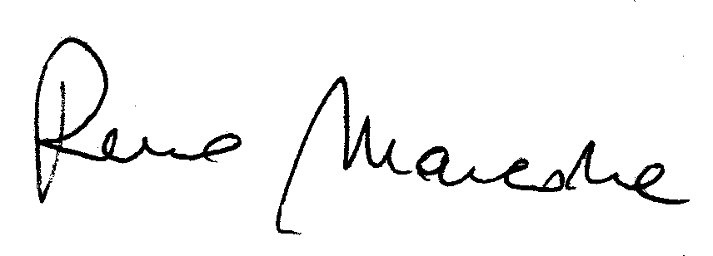
_______________________________________________________________________________
Il sottoscritto __________________________ delega il socio ______________________________
a rappresentarlo nell’Assemblea ordinaria nei giorni 18 e 19 novembre 2011 dichiarando sin d’ora di approvare incondizionatamente il suo operato.
Data ____________________________ Firma _______________________________________

